四度蝉联全球第一，哈工大仪器学科犀利！
来源： 仪商网
日前，2020“软科世界一流学科排名”新鲜出炉，在仪器科学领域，哈尔滨工业大学又一次名列榜首。
这是继2017、2018和2019年“软科世界一流学科排名”中，哈工大仪器学科连续三年位居世界首位之后，四度蝉联全球第一。
高考刚刚降下帷幕，家有学霸、成绩出类拔萃的，大有必要深度了解一下仪器学科名冠全球的哈尔滨工业大学仪器科学与工程学院；即便家有学渣、成绩不尽人意的，也有必要膜拜一下仪器学科誉满天下的哈尔滨工业大学仪器科学与工程学院。

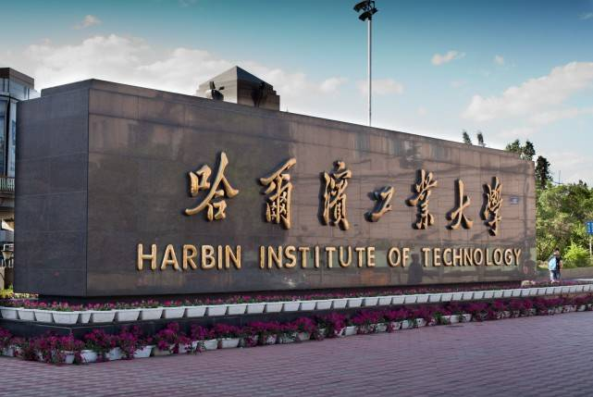
一流大学科
哈工大仪器学院以培养一流精密仪器创新领军人才为中心，紧紧围绕国家重大需求和国际重大科技前沿问题开展研究，理工医相结合，跨学科交叉融合，深度融入新一轮科技革命与工业革命中，不断挑战国际仪器领域重大科技问题，已经驶入建设世界一流学科的快车道。
哈尔滨工业大学仪器科学与工程学院设有仪器科学与技术国家重点一级学科、国防特色学科。哈工大精密仪器专业建立始于1952年精密仪器实验室扩建，是全国第一个精密仪器专业；1956年成立仪器制造系，是全国高校仪器学科领域中最早建系、最早成体系培养高端精密仪器人才的学科专业；同时创办了全国第一个研究生班，为我国精密仪器领域培养了第一批学科带头人和技术领军人才。
哈工大仪器科学与技术学科是首批国家一级学科博士学位授权点、首批博士后流动站、首批国家重点一级学科。目前仪器学科设有精密仪器和测控技术与仪器（国防特色专业）两个本科专业；建有超精密仪器及智能化工信部重点实验室、国防工业超精密加工技术研究应用中心。哈工大仪器学科在历次全国一级学科评估中均名列前茅。为支持仪器学科快速发展，哈尔滨工业大学于2018年10月8日成立仪器科学与工程学院。
经过67年发展，哈工大仪器学科综合实力与水平显著提升，在高精尖仪器技术领域不断创新突破，积累了一大批核心技术，取得了一批具有国际先进水平的重大创新成果，支撑了我国航天与国防武器装备的发展，也推动了国内高端精密仪器与高端装备的发展；培养了一大批创新领军人才和专业技术骨干，在航天国防和高端装备制造领域发挥了重要作用；在国际测量与仪器领域形成重要影响力。
铸造大团队
在团队建设方面，哈工大仪器科学与工程学院向世界一流学科看齐，大力引进和培养志向高、潜力大、有国际视野的青年学术骨干，形成能干大项目、创造大成果、解决大问题的大团队模式。
该学院现有专业教师110余人，是国内体量最大的仪器学院之一，其中，院士、中青年科技创新领军人才和“万人计划”青年拔尖人才等杰出人才18人，在重大仪器核心技术方面取得突破性贡献的优秀青年学术骨干60余人。
科研大平台
在科学研究方面，哈工大仪器科学与工程学院率先提出并坚持“大平台、大团队、大项目、大成果”特色发展之路。
该学院研制成功一批高端超精密测量仪器和大型专用测量装备，如国内第一台超精密特种形状测量仪、第一台圆柱度测量国家标准装置、第一台深微尺度测量军工最高标准装置、第一台超大型超精密隔微振装置等，形成系统的中外发明专利550余项和系列国际标准、国家标准和行业标准等30余项；获得以国家技术发明奖一等奖和二等奖为代表的国家和省部级科技成果奖60余项。
该学院科研成果成功实现产业化，已建立哈尔滨和中山两个高端超精密仪器产业化基地。
培养大人才
在高层次人才培养方面，形成哈工大特色，以工程能力强和敢于挑战国际前沿尖端问题而著称。
哈工大仪器科学与工程学院在校博士生达200余人，硕士生320余人；获得以国家研究生培养成果一等奖和国家本科教学成果二等奖为代表的一批国家和省部级教学成果。
该学院培养出以院士、长江学者和中青年科技创新领军人才为代表的一批著名学者，以航天国防重大工程总师为代表的一批著名技术专家，以上市公司企业负责人和华为公司大区负责人等为代表的一大批创新创业领军人才，还培养出一批以省部级领导和共和国将军为代表的领导者。
尤其是在航天国防领域，该学院近五年累计输送630余名博士和硕士到航天和国防重点研究院所工作，其中160余人在航天和国防工业部门担任型号总师和副总师、主任设计师和部门领导。
国际大交流
在国际交流与合作方面，哈工大仪器科学与工程学院以实力和水平赢得国际一流大学和研究机构专家学者的认可，形成深度交流合作的新局面。
建立了以英国牛津大学和德国联邦物理技术研究院（PTB）为代表的海外学术合作基地；与德国PTB、英国牛津大学和美国加州大学—伯克利分校等20余所国际著名高校与研究机构建立起长期稳定的实质性学术交流合作与研究生联合培养等合作关系。

